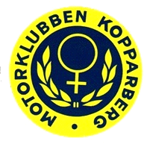
Motorklubben Kopparberg hälsar
välkommen till årsmöte vid Klubblokalen
Söndag den 13 November 15.00
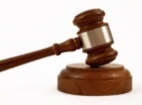
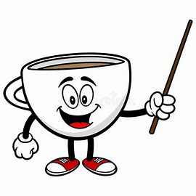

Klubben bjuder på kaffe och tårta efter mötet.
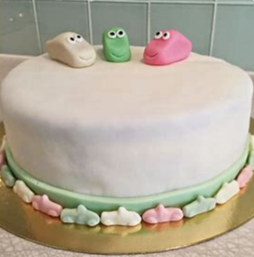

Efter avslutat möte sker utdelning av utmärkelser.
Välkomna önskar styrelsen Motorklubben Kopparberg.

